投入数万亿资金，90%成果却打了水漂，中国高校怎么了？
原创2021-05-14 12:08·华商韬略
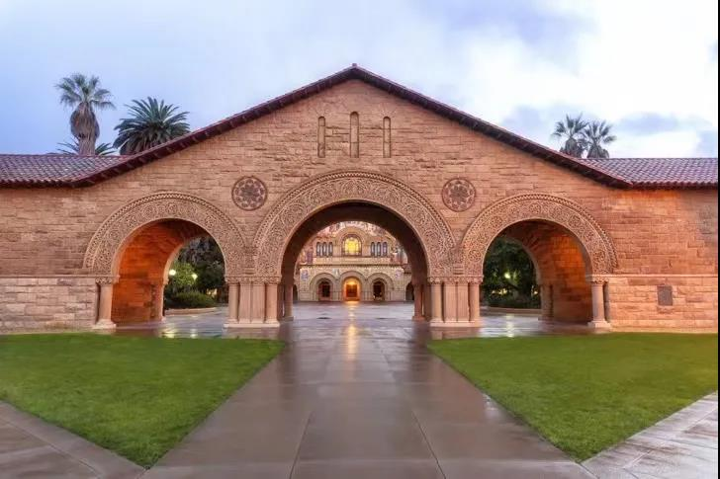
“政府投入数万亿资金的研发成果，有90%打了水漂。”
文丨华商韬略 杨 倩
“当人们不再把房市、股市作为首选的挣钱手段时，就是中国诞生下一个谷歌的时候了。”
【1】
1998年夏天，美国加州，思科副总裁、太阳公司创始人安迪·贝托谢姆在简单搜索了几个关键词后，给两个年轻人开出了10万美元的支票。
20多年后，安迪押注的这家公司，成长为全球互联网科技巨无霸，用户近40亿，市值超过1.5万亿美元，两名创始人身家500亿美元，富可敌国。
这家公司就是大名鼎鼎的谷歌。
初次见面仅十几分钟，两位年轻人靠什么打动了安迪？答案是谷歌最核心的页面等级搜索算法。
1997年，还在读博士的谢尔盖·布林和拉里·佩奇就为这项技术申请了专利，准备创业。
他们所在的斯坦福大学专门设有技术许可办公室（OTL），协助他们申请专利，并对外签订专利许可协议。当两人因资金耗尽而焦灼之际，也是OTL帮他们联系到了硅谷天使投资人、校友安迪·贝托谢姆，顺利筹到了总计100万美元的天使轮融资。
作为回报，斯坦福大学也是谷歌搜索专利的拥有者，在谷歌IPO时占股0.7%，获利3.36亿美元。
除了谷歌“双雄”，斯坦福大学培育的硅谷科技公司创始人数不胜数，他们创办的公司如雷贯耳：从芯片产业鼻祖——仙童半导体，到英特尔、英伟达、惠普、思科、雅虎等信息产业巨头，以及特斯拉、领英等行业领头羊，这些公司加起来有5000多家。
拥有58位诺贝尔奖得主、14位美国人工智能协会学者的斯坦福大学，也因此成为硅谷的智慧之源和心脏，是当之无愧的硅谷孵化器。
据统计，1988年-1996年，斯坦福孵化相关企业贡献了硅谷总收入的六成。这些公司的起点，都是一项项在校园崭露头角的专利，而斯坦福独特的专利转化模式，帮助他们将利益放大到了极致。
1951年，斯坦福大学开创了一个高技术工业园区，即硅谷原型。
这个园区成立的目的就是为了将专利变现，为科研和生产搭桥，在技术转移方面采取了第三方模式。但这一模式下，斯坦福首个专利转移收入仅5000美元。1954年-1967年，斯坦福的专利转让费约4.5万美元，与庞大的研究经费投入不成正比。
为此，斯坦福1970年成立了专门的技术许可办公室（OTL）。OTL将专利运营做得风生水起，聘请了专利技术经纪人，负责一项专利技术从披露到转让的全过程，专利申请则由律师事务所来处理。
1980年，美国《拜杜法案》诞生，更是打破了政府垄断，为大学技术转化扫清障碍。
在该法案制定之前，政府资助科研项目产生的专利权，一直由政府拥有，科研成果转换乏力，许多成果被闲置。该法案将知识产权收益“一分为三”：1/3归学校或公司，1/3归研发团队，1/3归负责转化成果的中小创新企业，极大地激发了高校专利技术转化的热情。
随后，美国各大学也纷纷效仿斯坦福大学，建立了自主专利技术转移机制。
如今的斯坦福管理着有效专利2117件，技术许可率在25%左右，技术许可收益累计超19亿美元。每年披露技术发明约500件，对外签署许可协议100多件。
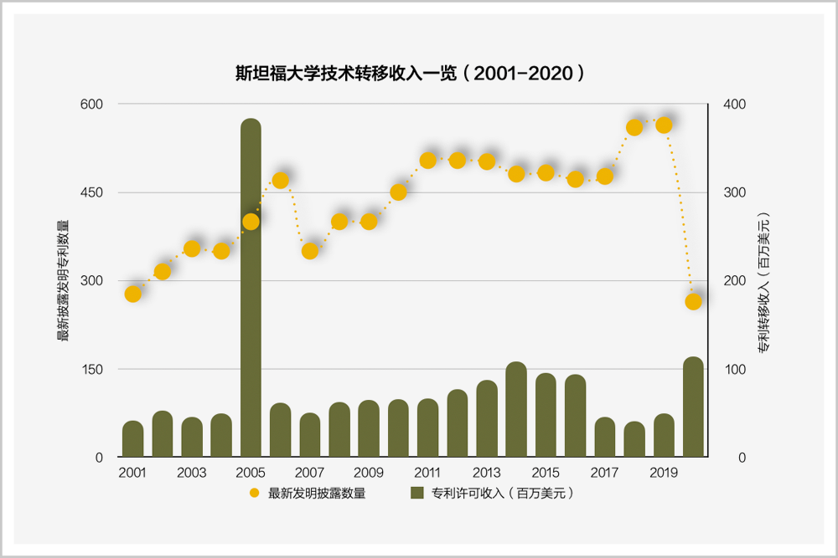
▲数据来源：斯坦福大学OTL年报
斯坦福以外，知识产权商业化正在全球高校如火如荼地进行。它们纷纷成立技术转移公司，使专利技术不再停留在实验室和论文里。
截至2020年7月，牛津大学管理着4793项个专利项目，衍生了200多家公司，吸纳融资近9亿英镑，牛津大学拥有的股份价值超过1.3亿英镑。
有“中东哈佛”之称的以色列希伯来大学，拥有专利数量多达10000项，全球170多家公司每年为其带来10亿美元销售额。其中最耀眼的是自动驾驶辅助系统龙头Mobileye，就是由希伯来大学两名教授创办，被英特尔收购之后，成为其明星增长业务。
【2】
相比之下，中国大学在全球的影响力也与日俱增，与美国不分伯仲：中国大学产出学术论文数量全球数一数二，专利数量也是全球数一数二，但科技成果转化率却被美国远远甩在后面。
据国家知识产权局《2019年中国专利调查报告》，我国高校专利转化率极低，约为8.1%，三大技术转让方式分别为专利许可、转让、技术入股，转化比例各为2.9%、3.2%、2.0%；而高校产业化率仅有3.7%，远低于企业的63.7%。
中国教育部科技司编撰的《2019年高等学校科技统计资料汇编》显示，全年高校专利授权数共184934项，专利出售6115项，合同转让数为11207件。按此计算，科技成果转化率约为9%。相比2015年的不足3%有较大提高，但比起美国50%的转化率，差距悬殊。
而当年高校科技经费总支出高达2000多亿元，这些成果转化的收入，仅能覆盖成本的2.5%。
有业内人士评论道，“这意味着政府投入数万亿资金的研发成果，有90%打了水漂。”
另据incopat全球数据库，2018年，我国产学研合作的专利申请占比仅1%。产业与科研的脱节可见一斑。
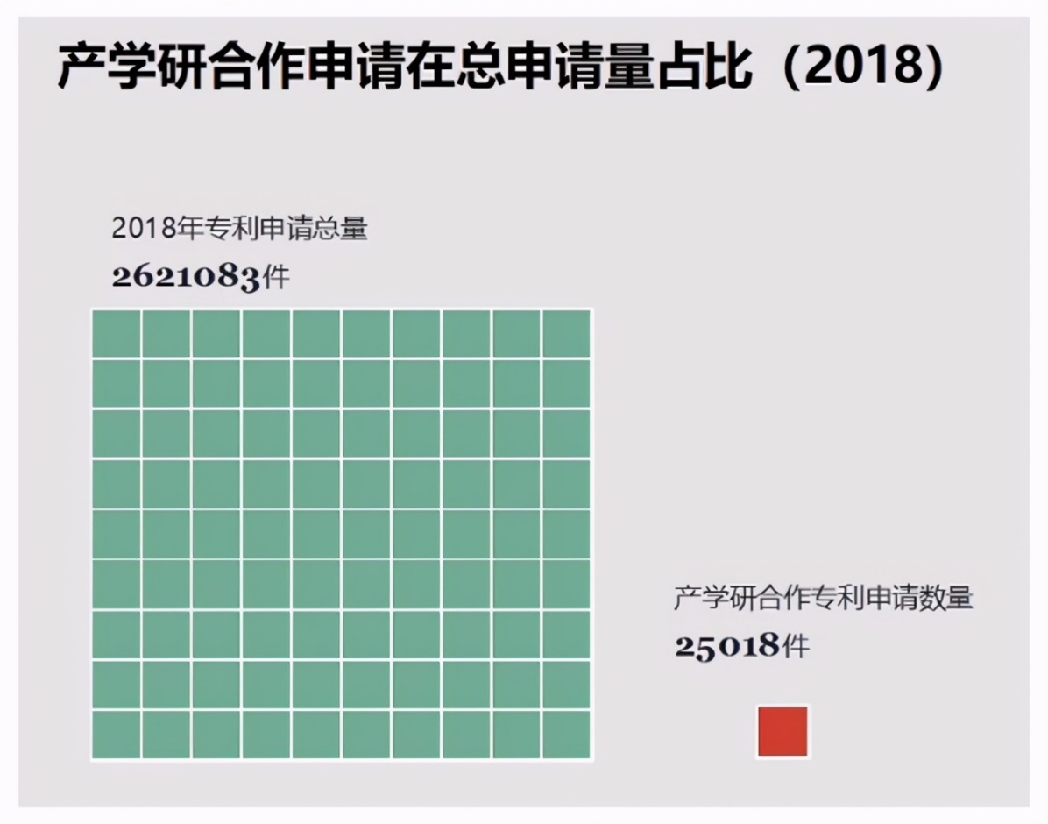
▲2018年产学研申请数量占比 数据来源：incopat数据库
近年来，在科研经费持续增长和专利补贴政策下，中国专利数量远超发达国家。
从研发经费投入规模来看，中国早在2013年便超越日本，成为全球第二大科研经费投入国。
根据国家统计局、科技部和财政部公布的《2019年全国科技经费投入统计公报》，2019年全国共投入研究与试验发展（R&D）经费22143.6亿元，比上年增加2465.7亿元，增长12.5%。
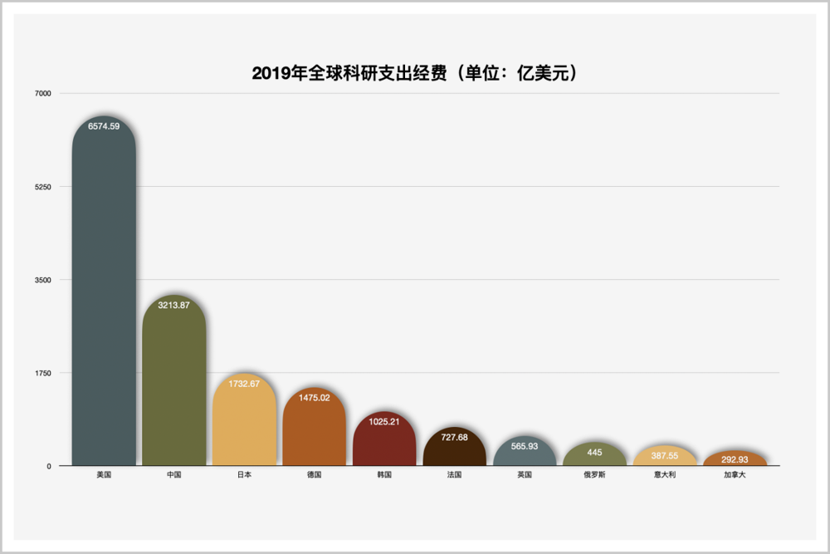
▲2019年全球科研支出经费排名
数据来源：OECD
在巨大科研经费的投入下，中国专利数量近年来飙升。2011年，中国专利申请跃居全球第一，随后这个记录保持了10年。国家知识产权局数据显示，2020年我国专利申请量达143万件，发明专利授权53万件，国内有效发明专利达221.3万件。
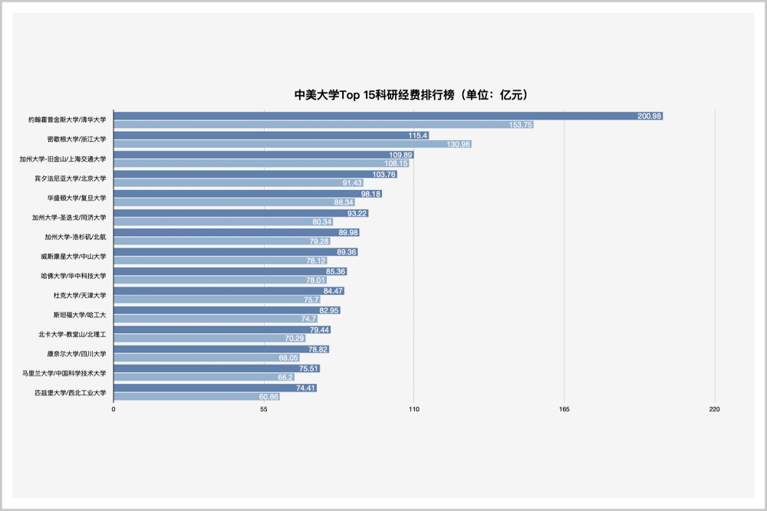
▲中国和美国大学Top15科研经费排行榜
数据来源：美国科学基金、中国教育部科技司
在国际专利申请方面，2020年，中国通过专利合作条约(PCT)申请近6.9万件专利，连续两年打破了美国的垄断地位。
其中，高校的身影十分活跃。深圳大学、清华大学和浙江大学跻身教育机构PCT申请排行榜前五名，仅次于加利福尼亚大学、麻省理工学院。
据国家知识产权局数据，截至2019年底，我国“双一流”大学拥有的发明专利超过25万件，其中，浙江大学、清华大学都超过了2万件。
清华大学技术转移研究院披露的数据显示，2011年-2020年，其国内专利发明授权数超过1.6万件，有效专利近万件，美国专利授权数达到1539件，位居全国高校之首。
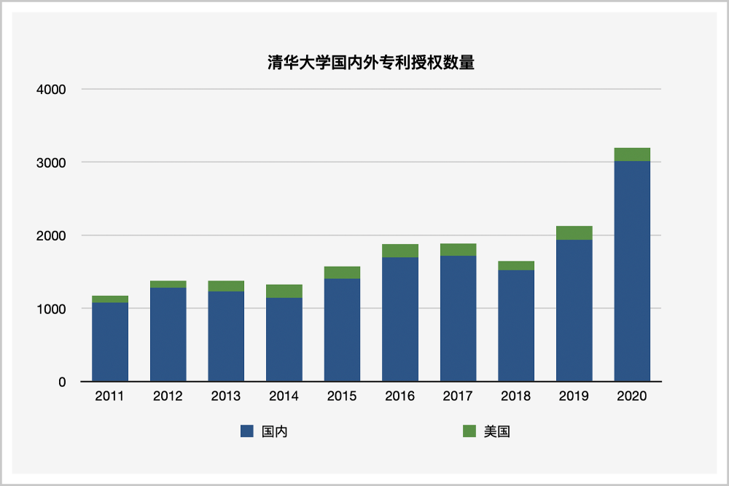
▲数据来源：清华大学官网
2020年，斯坦福大学有效专利为2117件，约为清华大学的20%。
然而，专利数量激增，转化率并没有相应大幅提高。以代表中国高校最高水平的清华大学为例，截至2020年，清华大学专利转让1795件，专利转化率也只有9%。
落到最终的产业化成果，数字更惨淡。
“清华大学走到中试阶段的技术，最终产业化的成功率不足5%。”清华大学河北中试基地负责人曹建国近日在接受《光明日报》采访时透露。
在他看来，清华大学2020年专利转让的科技成果，大多是一次性技术转让，高校教师缺乏热情。没有他们的深度参与，项目中试都很难成功，更别说产业化了。
为何中国高校的专利数量与转化率不相称，甚至绝大部分专利都长眠纸间呢？
【3】
1997年，32岁的张跃明从清华大学精密仪器与机械学系博士毕业，成为北工大的第一批博士后。
他长期从事机械领域基础研究，帮企业解决实际问题，但到了50岁，还因论文没有别人发得多而评不上教授。这件事在科研界引起了很大争议。
后来国家出台了一系列关于科技管理的改革举措，学校也建立了一系列的配套政策，打破“唯论文论”，加强科技成果转化，张跃明才凭借工业机器人领域的产业化成果，成功晋升教授职称。
但这是近两年才有的事情。在此之前，从重论文轻专利，再到专利“注水”，中国科研界的荒诞景象不断上演。
在一项国家知识产权局2019年的调查中，高校和科研单位表示，被搁置的专利中，40%以上是为了完成专利评审或考核、获得奖励等目的。
因此到了2020年，教育部、国家知识产权局、科技部三部门联合发文件，提出停止奖励专利申请、专利授权，鼓励发明人进行专利转化，提高转化收益比例，对评价机制的错配进行纠偏。
但即便激励措施到位，中国高校还面临着专利运营能力不足的短板，缺乏真正对接实验室与企业流水线的科技中介。
国家知识产权局调查称，一半以上的高校，在专利转移转化中遭遇“专利技术水平低”和“缺乏技术转移的专业队伍”两大拦路虎。
该调查指出，2019年，中国仅有6.4%的高校和科研机构设立了专门的技术转移机构，这些机构中，有八成的专职管理人员在2人以下，专业化服务能力明显不足。大部分专利转移机构往往充当配角，主要职能是辅助项目申报、过程管理和成果评审验收，成果转移转化却被边缘化。
相比之下，在科研成果的研发阶段，美国大学技术转移机构就会介入，基于市场评估价值潜力，确定知识产权保护方式以及市场推广和转化策略。美国大学有约30%的技术，在还没有获得专利授权时，就已经被成功地许可给企业商业化使用。
专利转化方式，也在一定程度上限制了交易的活跃度。
根据《拜杜法案》要求，美国大学只能使用专利许可来进行技术转化，大学依然保留专利权，而非专利权转让，即主张大学不保留专利权，专利权转移到企业手中；同时美国大学的技术转移手段以非独家许可为主，一个专利可与多个企业缔结合约。
我国技术转化主要是以一次性售卖为主，一项专利转化成功只能属于1个合同、1个受让方，而无法将专利重复出售给不同企业。并且转让后发明人不再参与，企业需要支出高额费用，还要承担运营成本和风险，降低了企业的专利交易意愿。
职务发明专利产权归单位所有、审批手续复杂，以及侵权维权成本高等因素，也使专利发明人的积极性受挫。
《中华人民共和国专利法》2020年最新修订版明确，“职务发明创造申请专利的权利属于该单位”。职务发明作为“国有资产”的属性，“不转化无人负责，一转化有人问责”，在某种程度上也造成了科研人员的观望态度。
2015年，四川率先试点“职务科技成果混合所有制”，将职务科技成果由纯粹国有变为国家、职务发明人混合所有。
股权分配落地后，5年后，便“唤醒”了500多项职务发明专利。西南交通大学有222个项目完成分割确权，打破了2009年之前只有一项职务科技成果转化的窘迫。
此外，一项科研成果提交专利申请时，需要披露详细的制备方法、基本原理等核心技术要素，这相当于是在给竞争对手指路。一旦公开上述信息，同行就能按图索骥破解其中的关键技术，后来居上创造出新的替代技术。
面对抄袭，即便取证成功，发明人能得到的赔付金额也很低，平均判赔额只有8万元，而在国外动辄几百万美元。
由于机制、平台、专利运营机构各个环节的缺失，知识产权变现渠道不畅，导致中国高校许多高价值专利“养在深闺人未识”，如同荒废的金矿。
以上种种，使得我国高校整体创新力落后于欧美国家。在路透社2019全球最具创新力大学榜单中，美国占据了46个席位，中国仅4所大学上榜，分别是清华、北大、浙大、上海交大。
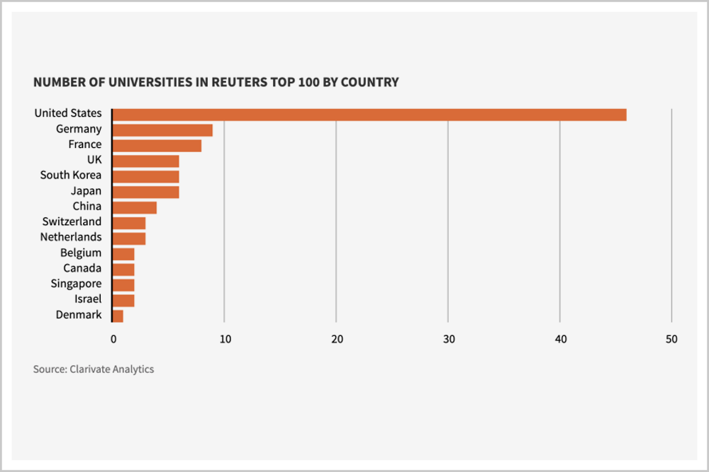
▲2019全球最具创新力大学榜单 来源：路透社
【4】
科学技术的火种，往往最先在象牙塔中点燃，随后传遍世界，惠及人类。
技术灯塔照耀之下，美国从200年前的蛮荒之地，蜕变为全球半导体产业的中心。
如果没有交流电、飞机、汽车的发明，没有“八叛徒”在一张餐巾纸上“创立”的仙童公司，没有创新火炬的熊熊燃烧和缜密的专利保护制度，就没有如今的硅谷。
60年前，苏联科学家彼得·乌菲姆采夫一篇钻石切面散射无线电波的论文，启迪了美国隐身F22的研发。
人类科技发展史证明，基础研究是产业诞生和振兴的根本。
而参透这个道理，愿意在专利和理论等基础研究上下苦功、与大学等科研机构联手的企业，在竞争中将会获得更大胜率。
2018年7月26日，华为创始人任正非向5G极化码（Polar码）之父——埃达尔·阿里坎（Erdal Arikan）授奖，表彰其对5G通信的贡献。仪式开始之前，任正非率领华为高管集体起立迎接，鼓掌长达十分钟。
埃达尔是华为5G发展的大功臣。
2009年，华为的数学家团队在IEEE期刊上发现了一篇极化码论文 。论文只有26页，作者只有一位，就是土耳其数学教授埃达尔·阿里坎。
华为团队研究之后，如获至宝，马上安排专家跟埃达尔·阿里坎取得联系，与他展开合作，对他的这篇论文进行研究。经过近10年的研究，最终形成了华为一系列5G专利。
来自世界知识产权研究机构Grey B的最新分析显示，华为拥有3007个已申报的5G专利族，位居世界所有公司之首；在华为的5G专利族中，华为有18.3%是正在使用的标准必要专利，比其他任何公司都多。
2019年，华为在全球有26个研发能力中心，在职数学家700多人、物理学家800多人、化学家120多人。
深受美国《拜杜法案》启发，任正非以“撒胡椒面”的方式投资全球大学科研机构，不计回报，只希望让大学受益，并回馈社会。
多年来，华为一直鼓励坐“冷板凳”，对科研的不确定乃至失败给予极大包容，秉持科学无国界的原则，与全球知名大学的一流科学家进行对话与合作，希望“超前世界”，占领先机。
但华为只是产学研齿轮运转良好为数不多的案例之一。
中国致力于科技进步和实业的人士占比相对较少，由于缺乏创新动力，各行业内卷严重。
硅谷风险投资人、谷歌前资深研究员吴军多年前曾指出，“几乎所有中国富豪的财富，不是来自于股市，就是来自于房产。”但试想100年后，中国科技的进步，能通过房产泡沫或股市泡沫来实现吗？
不过，这一现象已有改观，好消息不断传来。
从屠呦呦发现青蒿素开始，中国科技的光芒已经无法掩藏。
世界知识产权组织发布的2020年全球创新指数显示，我国位居世界第14位，较2015年上升15位。
最新统计数据显示，2019年，我国科技进步贡献率达59.5%，不过，与美国和德国的80%还有差距。研发人员全时当量达到461万人年，连续多年全球第一。
2020自然指数年度榜单中，中国科学院已连续8年蝉联世界冠军，贡献份额占自然指数总份额的2.8%，是第二名哈佛大学的两倍。
如今，在高铁、 5G、自动驾驶等前沿领域，中国也进入全球第一梯队。
未来全球越演愈烈的科技战，归根结底即专利战。点亮人类文明的下一个灯塔，高校作为创新堡垒责无旁贷。
“如果把英国工业革命指数定为100，美国今天是150，我国是70，中国缺的30%是原创，需要更严格的知识产权保护。”任正非指出，中国大学应当担负起追赶世界理论中心的担子来，在未来依旧大有可为。
“当人们不再把房市、股市作为首选的挣钱手段时，不再玩一轮轮融资吹泡泡的游戏时，就是中国可以诞生下一个谷歌的时候了。”吴军意味深长地写道。
参考资料：
[1] 斯坦福大学OTL官网 www.otl.stanford.edu
[2]《谷歌的故事》戴维·怀斯 马克·摩西德 中信出版社
[3]《硅谷简史》钱纲 机械工业出版社
[4]《浪潮之巅》吴军 人民邮电出版社
[5]《中美贸易摩擦之下，如何认识和理解拜杜法案？》知识分子
[6]《若果有人拧熄了灯塔，我们怎么航行——任正非在复旦大学、上海交大、东南大学、南京大学座谈时的发言纪要》华为心声社区
[7]《让基础研究成为时尚，华为请科学家走上了红毯》腾讯视频

欢迎关注【华商韬略】，识风云人物，读韬略传奇。

